Narzędzia piśmiennicze
Podczas ostatniej lekcji mówiłam o kształtowaniu pięknego pisma, wskazując na literaturę źródłową. Dzisiaj pokażę wam historyczny rozwój narzędzi piśmienniczych.
Generalnie należy stwierdzić, że ich rodzaj był zależny od używanego materiału pisarskiego.
Zanim długopis stał się najpopularniejszym przyborem do pisania, minęło bardzo wiele lat. Wcześniej pisano stylusami (rylcami), gęsimi piórami, stalówkami osadzonymi w obsadkach. Teksty bywały również wykuwane za pomocą dłuta.
STYLUS (RYLEC) – służył do pisania na woskowanych tabliczkach. Był w powszechnym użyciu w starożytnym Rzymie.
To rodzaj cienkiego prętu, wykonanego z brązu, miedzi, żelaza, kości, a niekiedy nawet drogocennego srebra lub złota, i zakończonego z jednej strony na wzór ostrza, a z drugiej – na kształt łopatki, którą można było wygładzać powierzchnię wosku i zmazać w ten sposób tekst już niepotrzebny lub zatrzeć błąd. Ostrą końcówką stylusa żłobiło się litery w wosku.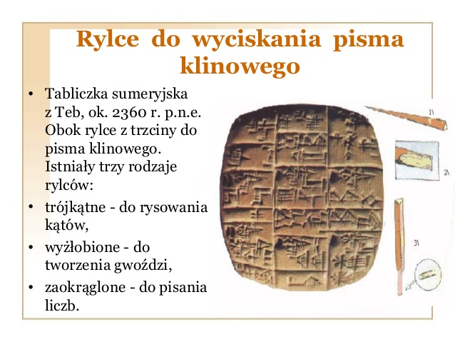
PIÓRO TRZCINOWE – narzędzie pisarskie rodem z kraju nad Nilem, które w zasadzie bardziej służyło do malowania liter na papirusie niż do ich pisania, a to dlatego, że było wykonane z bardzo cienkiej trzciny, której koniec przycinano nożykiem, a następnie rozgryzano w ustach. Tworzyło się coś w rodzaju pędzelka.
Do wyrobu tego rodzaju piór używano najwyżej cenionych gatunków trzciny. Egipcjanie nierzadko sprowadzali je z Indii. Trzcina musiała być sztywna i pusta w środku. Sprzedawano ją w wiązkach.
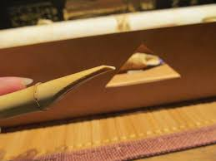
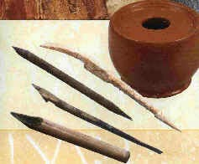
Wieczne pióro powstało wcześniej niż ołówek. W 1922 roku Howard Carter odnalazł w grobowcu Tutenchamona pierwsze narzędzie pisarskie, które przypominało obecne pióra wieczne. Była to zaostrzona z jednej strony trzcinowa rurka umieszczona w miedzianej oprawce z atramentem. Podobne pióra zostały odnalezione podczas wykopalisk w dolinie rzeki Bazar-darii w Pamirze. Do końca XVIII wieku popularne były pióra gęsie, których największą wadą była konieczność częstego ścinania końcówki, aby nadać jej stożkowy kształt umożliwiający pisanie.

Wieczne pióro powstało wcześniej niż ołówek. W 1922 roku Howard Carter odnalazł w grobowcu Tutenchamona pierwsze narzędzie pisarskie, które przypominało obecne pióra wieczne. Była to zaostrzona z jednej strony trzcinowa rurka umieszczona w miedzianej oprawce z atramentem. Podobne pióra zostały odnalezione podczas wykopalisk w dolinie rzeki Bazar-darii w Pamirze. Do końca XVIII wieku popularne były pióra gęsie, których największą wadą była konieczność częstego ścinania końcówki, aby nadać jej stożkowy kształt umożliwiający pisanie.
GĘSIE PIÓRO – pisano nim w całej średniowiecznej Europie. Było w użyciu przez długi okres, bo aż do czasów nowożytnych nie wynaleziono lepszego narzędzia pisarskiego, które mogłoby konkurować z nim pod względem taniości, dostępności i wygody w pisaniu. Do pisania służyła właściwie półprzeźroczysta słomka, która zostawała po obróbce ptasiego pióra – gęsiego lub łabędziego. Na jej złamanie w trakcie pisania nie pozwalało wcześniejsze jej zahartowanie zimną wodą na przemian z gorącym piaskiem oraz kilkumiesięczne „leżakowanie” aż do czasu całkowitego wyschnięcia. Końcówkę ptasiej słomki przycinano na wiele sposobów – w zależności od tego, jakiej grubości litery chciał pisać skryba. Do nacinania piór używano specjalnych ostrych nożyków. Niektóre spośród nich były zakrzywione i wtedy służyły również za… korektor, bo zdrapywały z papieru kleks lub błędnie napisaną literę.
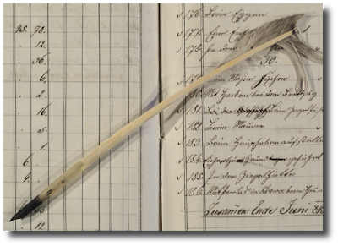
PIÓRO ZE STALÓWKĄ – to zarówno ogólnie znane pióro wieczne, jak i takie, które składa się z tzw. obsadki, wykonanej z drewna lub tworzywa sztucznego i wymienialnej stalówki. 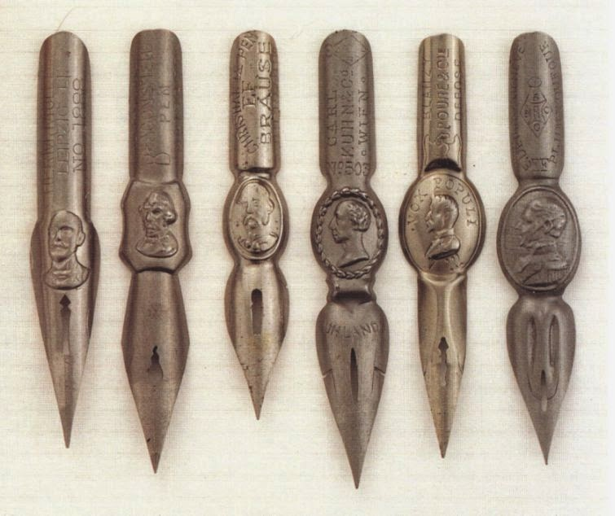
DŁUTO – służyło do wykuwania napisów na kamieniu, czyli tzw. INSKRYPCJI. Za pomocą płaskiego dłuta trudno było wykuwać litery okrągłe, stąd początkowo są one dość kanciaste. Z czasem do ich wykuwania zaczęto używać zaostrzonych grotów.
Podaję wam adresy linków do bardzo ciekawych filmów dotyczących tematu.
https://www.slideshare.net/jlipczynski/przybory-do-pisania-14234321

https://www.slideshare.net/jlipczynski/jak-dawniej-pisano-24674221

A tu znajdziecie informacje o materiałach i narzędziach pisarskich:

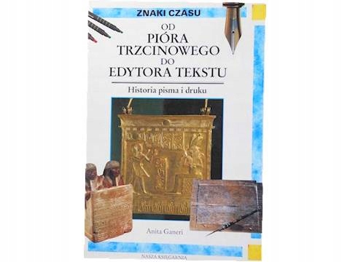
Źródło: Internet Anna Rosińska

